KUTSUMME TEIDÄT
RKL:n kesäpäivien iltajuhlaan/ yhdistyksemme 110-vuotisjuhlaan
Kesäpäivien yhteydessä järjestetään lauantaina 16.6 Peräniemen Kasinolla ohjelmallinen iltajuhla alkaen klo 18.00. Tapahtuman juontajana toimii Arimo Mustonen, hän pitää myös stand up-esityksen. Monipuolisesta musiikista huolehtii tanssiorkesteri B.E.A.T. Illan aikana puheita pitävät mm. Luja-yhtiöiden hallitusten puheenjohtaja, vuorineuvos Hannu Isotalo ja RKL:n puheenjohtaja Ari Autio.
Illalliskortti sisältäen runsaan ruokatarjoilun, palan painikkeeksi olutta tai muutama viinikaato
- hinta yhdistyksen ulkopuolisille henkilöille 80 €
Ilmoittautumiset ja maksaminen 31.5 mennessä. Ilmoittaudu Timo Tikkaselle, t.tikkanen@dnainternet.net, tekstarilla 050 308 5793. Maksut tilille FI96 5600 0520 4863 28.
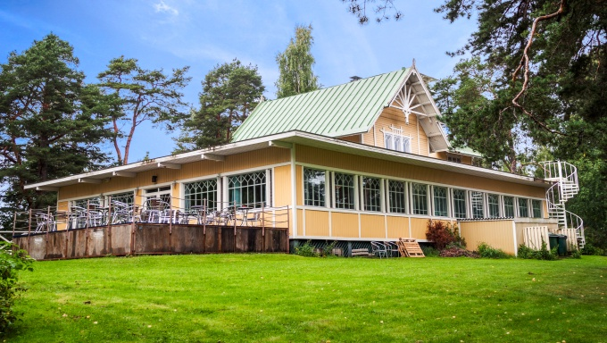

Ystävällisin terveisin
Tarja Korhonen
Puheenjohtaja
Kuopion Rakennusmestarit ja Insinöörit AMK Ry

